（1）多功能工作鞋^38#/^39#/^40#/^41#/^42#/^43#：
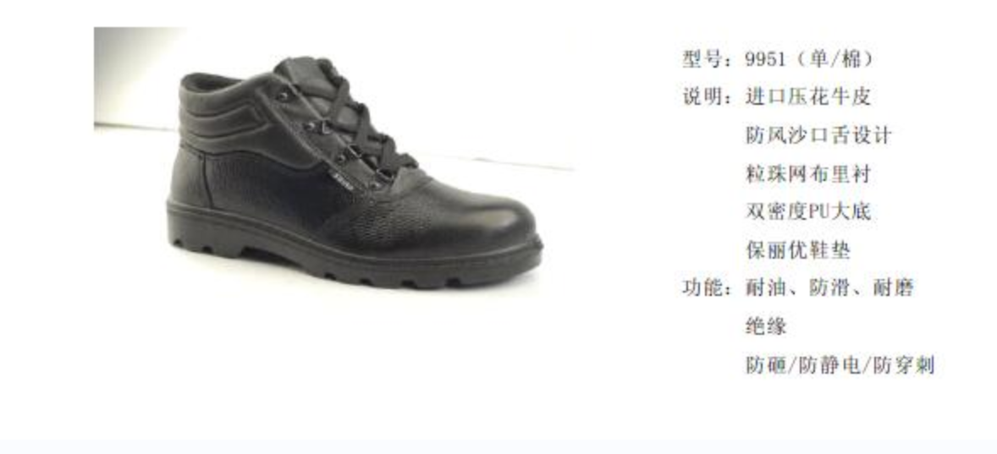
（2）高压绝缘鞋^39#/^40#/^41#/^42#/^43#^6kV：
